**Step 1: Importing the required libraries**

|  |
| --- |
| import numpy as np  import pandas as pd  import matplotlib.pyplot as plt    from sklearn.cluster import DBSCAN  from sklearn.preprocessing import StandardScaler  from sklearn.preprocessing import normalize  from sklearn.decomposition import PCA |

**Step 2: Loading the data**

|  |
| --- |
| X = pd.read_csv('..input_path/CC_GENERAL.csv')    # Dropping the CUST_ID column from the data  X = X.drop('CUST_ID', axis = 1)    # Handling the missing values  X.fillna(method ='ffill', inplace = True)    print(X.head()) |

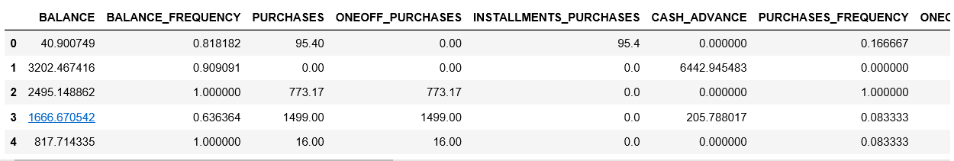

**Step 3: Preprocessing the data**

|  |
| --- |
| # Scaling the data to bring all the attributes to a comparable level  scaler = StandardScaler()  X_scaled = scaler.fit_transform(X)    # Normalizing the data so that  # the data approximately follows a Gaussian distribution  X_normalized = normalize(X_scaled)    # Converting the numpy array into a pandas DataFrame  X_normalized = pd.DataFrame(X_normalized) |

**Step 4: Reducing the dimensionality of the data to make it visualizable**

|  |
| --- |
| pca = PCA(n_components = 2)  X_principal = pca.fit_transform(X_normalized)  X_principal = pd.DataFrame(X_principal)  X_principal.columns = ['P1', 'P2']  print(X_principal.head()) |

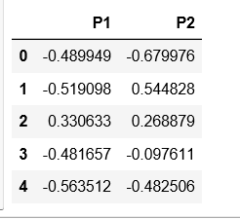

**Step 5: Building the clustering model**

|  |
| --- |
| # Numpy array of all the cluster labels assigned to each data point  db_default = DBSCAN(eps = 0.0375, min_samples = 3).fit(X_principal)  labels = db_default.labels_ |

**Step 6: Visualizing the clustering**

|  |
| --- |
| # Building the label to colour mapping  colours = {}  colours[0] = 'r'  colours[1] = 'g'  colours[2] = 'b'  colours[-1] = 'k'    # Building the colour vector for each data point  cvec = [colours[label] for label in labels]    # For the construction of the legend of the plot  r = plt.scatter(X_principal['P1'], X_principal['P2'], color ='r');  g = plt.scatter(X_principal['P1'], X_principal['P2'], color ='g');  b = plt.scatter(X_principal['P1'], X_principal['P2'], color ='b');  k = plt.scatter(X_principal['P1'], X_principal['P2'], color ='k');    # Plotting P1 on the X-Axis and P2 on the Y-Axis  # according to the colour vector defined  plt.figure(figsize =(9, 9))  plt.scatter(X_principal['P1'], X_principal['P2'], c = cvec)    # Building the legend  plt.legend((r, g, b, k), ('Label 0', 'Label 1', 'Label 2', 'Label -1'))    plt.show() |

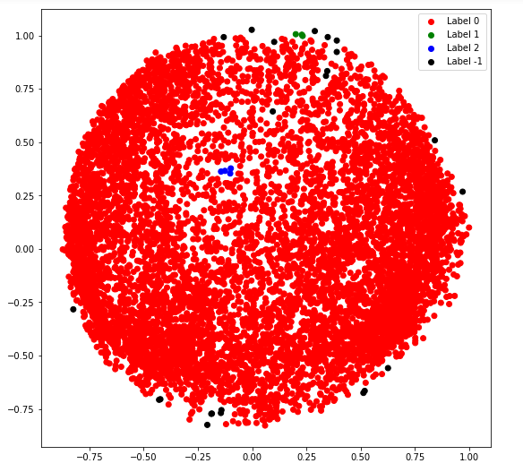

**Step 7: Tuning the parameters of the model**

|  |
| --- |
| db = DBSCAN(eps = 0.0375, min_samples = 50).fit(X_principal)  labels1 = db.labels_ |

**Step 8: Visualizing the changes**

|  |
| --- |
| colours1 = {}  colours1[0] = 'r'  colours1[1] = 'g'  colours1[2] = 'b'  colours1[3] = 'c'  colours1[4] = 'y'  colours1[5] = 'm'  colours1[-1] = 'k'    cvec = [colours1[label] for label in labels]  colors = ['r', 'g', 'b', 'c', 'y', 'm', 'k' ]    r = plt.scatter(          X_principal['P1'], X_principal['P2'], marker ='o', color = colors[0])  g = plt.scatter(          X_principal['P1'], X_principal['P2'], marker ='o', color = colors[1])  b = plt.scatter(          X_principal['P1'], X_principal['P2'], marker ='o', color = colors[2])  c = plt.scatter(          X_principal['P1'], X_principal['P2'], marker ='o', color = colors[3])  y = plt.scatter(          X_principal['P1'], X_principal['P2'], marker ='o', color = colors[4])  m = plt.scatter(          X_principal['P1'], X_principal['P2'], marker ='o', color = colors[5])  k = plt.scatter(          X_principal['P1'], X_principal['P2'], marker ='o', color = colors[6])    plt.figure(figsize =(9, 9))  plt.scatter(X_principal['P1'], X_principal['P2'], c = cvec)  plt.legend((r, g, b, c, y, m, k),             ('Label 0', 'Label 1', 'Label 2', 'Label 3 'Label 4',              'Label 5', 'Label -1'),             scatterpoints = 1,             loc ='upper left',             ncol = 3,             fontsize = 8)  plt.show() |

